人工智能路网能力提升策略及工具系统项目
软件需求规格说明书

南京东控智能交通研究院有限公司
Nanjing Dongkong Intelligent Transportation
Research institute Co., Ltd.
文件编号：DKDL_软件需求说明书_V0.1

目录
1 概述 3
2 产品架构及总技术方案 3
2.1 产品架构 3
2.2 网络拓扑图 3
2.3 技术路线 5
3 接口设计 6
3.1 接口说明 6
3.2 交控中心软件 6
3.3 功能用例图 7
3.4 功能用例表 8
4 非功能性需求 11
4.1 安全需求 11
4.2 维护性 12
4.3 移植性 12
4.4 可靠性 12
4.5 可扩展性 13
4.6 性能需求 13
4.7 易用性与用户界面需求 13
4.8 系统运行环境需求 14
5 接口 14
5.1 用户界面 15
5.2 与外部软件接口 15
5.3 外部硬件接口 15
5.4 软件内部接口 15
5.5 通信接口 16

概述
目前，世界各国都面临交通拥堵这一困扰，交通拥堵已经成为现代社会尤其是大城市普遍存在的问题，交叉口是城市路网的核心和枢纽,也是城市通行能力的瓶颈。合理优化交通道口的信号控制可以极大地提高城市交通体系的运行效率,减少交通堵塞。交通信号控制问题从根本上来说是一个顺序决策问题，机理上适合利用人工智能的强化学习进行最优决策学习。强化学习即智能体通过不断试验法不断地与环境交互来改善自身最优行为。
本系统将设计开发基于人工智能强化学习的信号交叉口控制方法，并以此为核心构建人工智能路网能力提升策略及工具系统，以实现区域路网信号控制下高精度交通运行仿真模型、面向单点信号优化以及线路信号协同优化的控制策略，具备区域信号协调控制体系的基础能力、以及适应不同交通状况的最优信控策略能够有效避免交叉口通行能力下降现象发生，提高瓶颈路段的交通通行效率，节约出行者的通勤时间。

产品架构及总技术方案

产品架构
框架：
采用B/S架构，客户端采用浏览器访问。
数据库：
使用Oracle数据库，部署在服务器上，保证GB级的数据量的存储。
环境要求：
Web 服务器 | 目前主流配置就能满足要求。  内存至少8G，硬盘500G  操作系统：Window 2010 64-bit
数据库服务器 | 内存至少8G，硬盘至少500G  操作系统：Window 2010 64-bit  安装 Oracle Database 19c
客户端 | 支持当代主流浏览器，如Google Chrome，Firefox等

网络拓扑图（需修改）
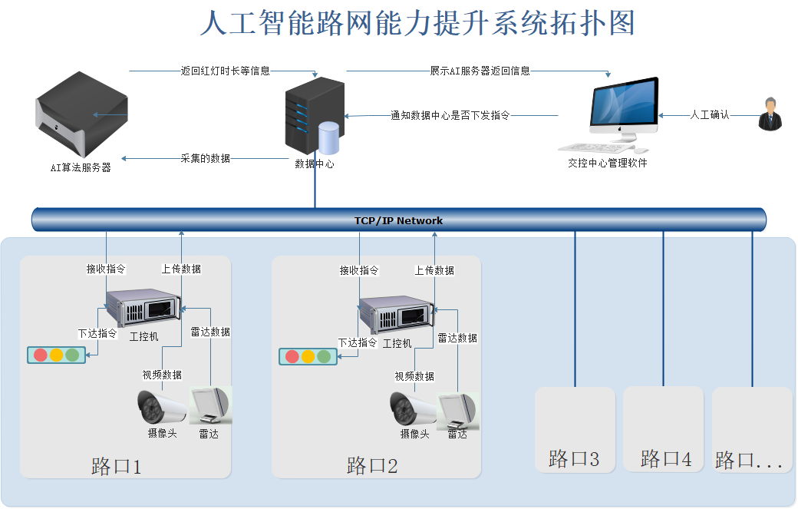
图要重点突出！

技术路线
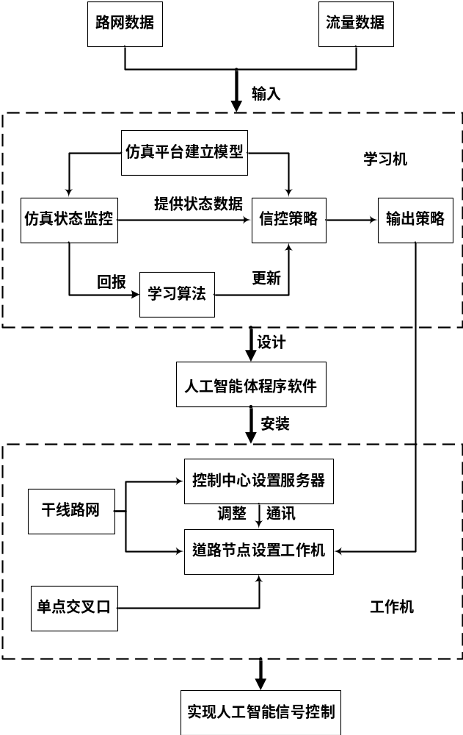

接口设计

接口说明
- 中转收集数据接口（数据中心）
工控机收集视频，雷达数据。分析出车流量、平均速度、排队长度信息，调用数据中心的中转收集数据接口传入路口信息、车流程、平均速度、排队长度，然后接口从数据中心取设置好的路网数据（路网形态、信号配对），一起通过AI服务器设置的接口传送给AI服务器。
Json 格式：
{
"roadNo": "JieFangRoad",
"TrafficFlow": 20,
"AverageSpeed": 10,
"QueuingLength": 20
…
}
- 接收AI 返回结果接口（数据中心）
提供WebService 供AI 回调，接收AI智能运算结果：路口信息、信号灯数。

交控中心软件
路网数据管理
1 管理路网数据 路口、路网形态、信号灯模式、车道信息（宽度、转向、是否可用、是否施工）、路网宽度、位置（经纬度）。
2 交控中心根据实际情况，及时更新、维护 路网数据、以便提供给AI服务器真实、准确数据
工控机数据管理
1 管理工控机Ip 地址、账号、密码。
2 绑定工控机和路网数据（将工控机和对应路口进行绑定）
3 自动监控各工控机运行状态，并实时反馈异常给用户。
路网数据展示
1 监控大屏实时展示一定数量路口 视频情况，用户也可选择指定路口视频 进行观看。
路网数据分析
1 根据记录分析选中路口各时间段车流量信息，并已图表形式展示。
2 根据记录分析选中路口各时间段拥堵信息，并已图表形式展示。
3 根据记录分析结果，展示拥堵系数高的路口，并给出信号灯默认设置建议。
用户权限管理
1 管理系统使用用户。
2 设置角色分配不同权限功能。

功能用例图
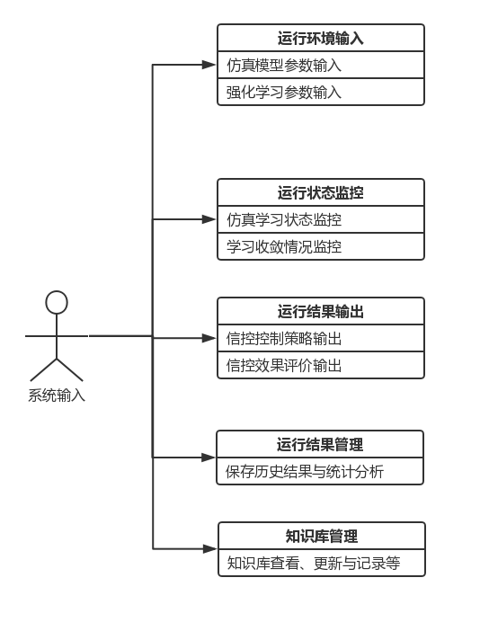

功能用例表
用例编号 | No1
用例名称 | 用户登录
用例优先级 | 低
角色 | 用户
前置条件 | 打开登录界面。
基本事件流 | 1 用户输入用户名密码，提交，  1.1 系统检查输入信息格式，  1.2 [格式合法]系统检查用户身份，  1.3 [身份合法]系统打开该用户的操作界面（后置条件）。
备选事件流 | - 在1.2：[格式非法]系统提示格式错误信息，可以转移到 1 ，也可以取消登录（后置条件）；  - 在1.3：[身份非法 <= 3次]系统提示身份错误信息，可以转移到 1，也可以取消登录（后置条件）；
异常事件流 | 在1.3：[身份非法 >= 3次]系统提示身份错误，锁定登录功能，结束（后置条件）。
后置条件 | 1：登录成功，打开该用户的界面。  2：登录被锁定。  3：取消登录。
扩展点 | [身份非法]查找密码 extend use case 查找密码
界面原型 | 连接到界面原型1

用例编号 | No2
用例名称 | 制定信号灯策略
用例优先级 | 高
角色 | 交通路口路况
前置条件 | 取得路口的视频和雷达数据
基本事件流 | - 将现有雷达、视频数据输入强化学习计算机  - 在人工智能框架中对其进行建模和仿真训练  - 创建强化学习智能体  - 智能体判断：单点交叉口产生相应的相位放行时长；干线控制产生其绿波周期、相位差。
备选事件流 | 无
异常事件流 | 无
后置条件 | 信号策略
扩展点 | 产生的数据可以通过客户端实时监控
界面原型 | 连接到界面原型2

用例编号 | No3
用例名称 | 参数输入
用例优先级 | 高
角色 | 用户
前置条件 | 登陆成功
基本事件流 | - 输入仿真模型参数数据或强化学习参数数据  - 将数据传输至服务器  - 服务器接收到数据，并且重新进行进行建模和仿真训练  - 训练的结果返回到客户端  - 客户端接收到数据并且显示在页面中
备选事件流 | - 提交数据后取消上传  - 发送取消信息给服务器  - 服务器收到后取消训练模型
异常事件流 | - 网络连接断开  - 数据无法上传至服务器或服务器返回的数据无法被客户端接收  - 客户端弹出网络连接不正常的提示框
后置条件 | 运行状态监控
扩展点 | 可以查看历史记录
界面原型 | 连接到界面原型2

用例编号 | No4
用例名称 | 运行状态监控
用例优先级 | 高
角色 | 用户
前置条件 | 将输入的参数传递给强化学习训练服务器
基本事件流 | - 服务器进行强化学习训练的时候实时将当前仿真次数、当前信号控制策略、当前延误时间等参数传回客户端  - 客户端接收到当前的数据  - 将仿真学习状态展示在页面  - 根据得到的学习结果做图，判断是否收敛，并将图像和结果显示在屏幕上
备选事件流 | 用户可以选择不监控，只返回训练成功的结果
异常事件流 | - 网络连接断开  - 数据无法上传至服务器或服务器返回的数据无法被客户端接收  - 客户端弹出网络连接不正常的提示框
后置条件 | 运行结果输出
界面原型 | 连接到界面原型2

用例编号 | No5
用例名称 | 运行结果输出
用例优先级 | 高
角色 | 用户
前置条件 | 强化学习训练服务器完成训练
基本事件流 | - 服务器产生信控控制策略和信控效果评价  - 客户端接收到当前的数据  - 将得到的结果输出到界面
备选事件流 | 用户可以选择只看其中某一个方案
异常事件流 | - 网络连接断开  - 数据无法上传至服务器或服务器返回的数据无法被客户端接收  - 客户端弹出网络连接不正常的提示框
后置条件 | 运行结果管理备份
界面原型 | 连接到界面原型2

用例编号 | No6
用例名称 | 运行结果管理
用例优先级 | 高
角色 | 用户
前置条件 | 已经有信控方案产生，并且具有一定的统计分析价值
基本事件流 | - 将服务器产生信控控制策略和延误时间等控制效果保存到服务器  - 客户端请求历史数据  - 服务器将历史数据和统计分析结果传回服务器  - 客户端接收到当前的数据  - 将得到的结果输出到界面
备选事件流 | 用户可以选择不看统计分析结果或者只看统计分析结果
异常事件流 | - 网络连接断开  - 数据无法上传至服务器或服务器返回的数据无法被客户端接收  - 客户端弹出网络连接不正常的提示框
界面原型 | 连接到界面原型2

非功能性需求

安全需求
根据国标《信息系统安全等级保护实施指南》，本方案将从物理层面、终端层面、主机网络层面、数据层面、应用层面以及贯穿五个层面的管理层面全方位、多层次的对本项目应用平台系统的安全进行设计，以下是本项目应用平台系统的整体安全架构。
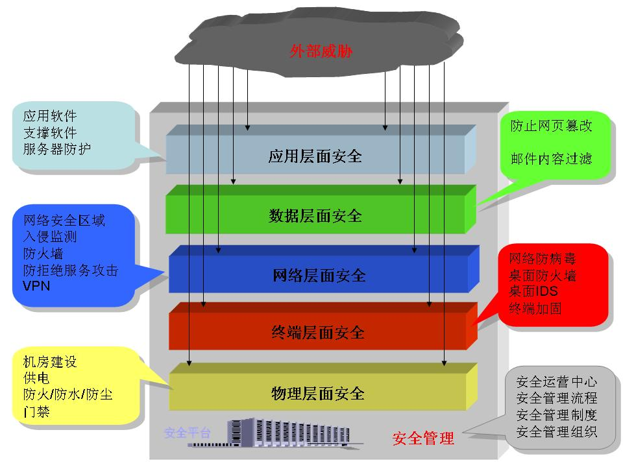
在5个技术层面进行设计的同时，还需要对信息系统的管理以及安全产品的集中管理进行设计和描述，从而形成一个整体的安全体系。
- 安全管理
主要从安全相关制度规范的建立来加强和落实安全思想和安全操作规范。
- 物理层面安全
物理层面安全为信息系统的安全运行和信息的安全保护提供基本的计算。机、网络硬件设备、设施、环境、介质等方面的全面支持。
- 终端层面安全。
对信息系统中的终端以及主机节点进行安全评估、加固和安全维护，部署安全桌面系统等操作。
- 网络层面安全
网络层面安全为信息系统在网络环境的安全运行提供支持。一方面，确保网络系统的安全运行，提供有效的网络服务。另一方面，确保在网上传输数据的保密性、完整性、可用性、可控性和不可否认性等。通过访问控制、入侵监测、防病毒设备等安全设备实现网络的安全，同时对网络设备进行安全加固和维护。
- 数据层面安全
系统层面安全是在物理安全的基础上提供安全的操作系统和安全的数据库管理系统，以实现操作系统和数据库管理系统的安全运行以及对操作系统和数据库管理系统所存储、传输和处理数据的安全保护。
- 应用层面安全
应用层面安全是在物理、系统、网络等层面安全的支持下，实现用户安全需求所确定的安全目标。

维护性
开发团队人员和运维人员做好日志、记录、操作说明等诸多文档，经过系统测试后正式运营上线发现问题可以及时不漏保障系统正常运行。实现系统功能模块化、系统预置拓展空间、加大程序可控化。

移植性
开发语言选择J2EE实现程序的跨平台开发，使程序可以再Windows、UNIX、linux、等操作系统上平行移植。

可靠性
应能够连续24小时不间断工作，平均无故障时间>8760小时，出现故障应能及时报警，软件系统应具备自动或手动恢复措施，自动恢复时间<15分钟，手工恢复时间<12小时，以便在发生错误时能够快速地恢复正常运行，软件系统要防止消耗过多的系统资源而使系统崩溃。

可扩展性
本期项目中，中心更新数据库、应用服务器、网关硬件设备，将按照最优性价比的原则，尽量选用先进的计算机设备，采用先进的技术手段，开发高可靠性、高性能的金融产品。所选主机系统在性能上留有一定的空闲，还可通过增加CPU板或内存等方式提高主机的处理能力，存储可通过增加硬盘等方法进行扩展。
新系统将分中心上收后，分中心仅做通讯通道，应用、数据集中于中心，使系统的可扩展性增强。当系统需进行业务扩展和处理能力扩展时，仅需在中心进行应用和硬件设备的升级。
分中心的渠道前置机上收至中心，在中心建立统一的渠道前置机，在渠道扩展上提高了系统的可扩展性。

性能需求
在不考虑网络因素的情况下的平均响应时间：
（1）参数输入
数据录入/修改的响应时间<=2秒
平均响应时间<=3秒
除数据录入/修改的其他业务响应时间<=4秒
（2）运行状态监控
当前学习状态的反馈延时<=3秒
平均响应时间<=4秒
除当前学习状态的反馈延时的其他业务响应时间<=5秒
（3）运行结果输出
信控策略计算完成后返回客户端的时间延迟<=3秒
信控效果评价完成后返回客户端的时间延迟<=3秒
（4）运行结果管理
保存记录的响应时间<=2秒
历史记录的统计分析结果完成后返回客户端的时间延迟<=3秒

易用性与用户界面需求
- 对系统框架，菜单结构简单易用。
- 界面采用左中右布置。
- 运行界面美观、简洁、大方。
- 界面采用简单明了的表达方式，如树形结构、弹出式窗口。
- 具有缺省值、操作提示、自动检查、自动纠错功能。
- 软件功能符合使用人员的操作习惯。
- 能灵活地定义参数和处理规则，方便地采用符合自己业务特点的方案。

系统运行环境需求
- 工作机方面，要求防雨防尘。最好安排在和道路交通信号机一起。
- 学习机则需要安装在恒温恒湿，温度不高于25°的控制室内。
硬件平台用于产生工具系统-强化学习智能体-的计算机设备要求：
名称 | 最低型号要求
CPU | I7 9700
GPU` | NVIDIA 2080TI x3
内存 | 双通道16g ddr4 2666
硬盘 | 1T固态
电源 | 1200W atx电源
运行智能体软件的工作站设备要求：
名称 | 最低型号要求
CPU | AMD 锐龙 2600
GPU` | 集成
内存 | 双通道8g ddr4 2666
硬盘 | 1T固态
电源 | 400W atx电源
其中，用于产生强化学习体的计算机要求比较高。因为其需要运行强化学习的软件，并且要不断地仿真、训练。
而放置在每个站点的工作机，其硬件配置要求一般。能流畅运行一般应用程序的即可。故选择了性价比比较高的产品。

接口

用户界面
界面原型1

界面原型2
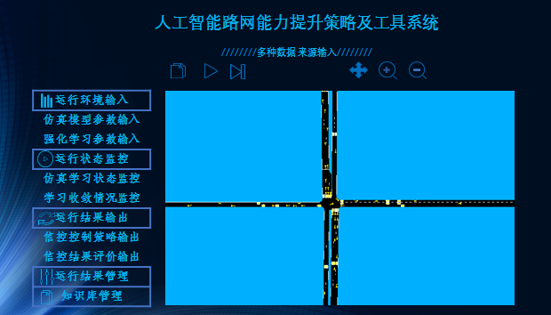

与外部软件接口
提供与外部仿真软件的接口。

外部硬件接口
提供与交通路口摄像头和雷达等数据采集的外部硬件接口。

软件内部接口
1.多伦信号控制系统数据输入接口；
2.系统运行结果输出接口；
3.控制策略查看及控制接口；
4.信控结果评价输出接口。

通信接口
提供和服务器的网络通信接口

